VODOOPSKRBA d.o.o.  za obavljanje komunalnih djelatnosti  Darda, Sv. I. Krstitelja 101  www.vodoopskrba-darda.hr  OIB: 67820151229 | 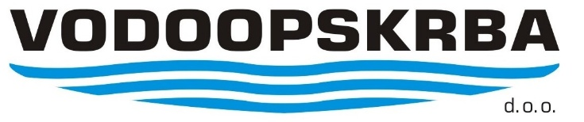

OBAVIJEST KORISNICIMA USLUGE CRPLJENJA SABIRNIH JAMA
NA PODRUČJU OPĆINE BILJE

Temeljem Javnog poziva za podnošenje prijava za uslugu prikupljanja otpadnih voda iz sabirnih jama, URBROJ: 042/1-2022 od 23. veljače 2022. za sklapanje Ugovora o korištenju objekta prihvatnog okna u Bilju (na kčbr. 753/2, k.o. Bilje) radi pružanja usluge crpljenja, prikupljanja i zbrinjavanja u prihvatno okno otpadnih voda iz individualnih sustava odvodnje kućanstva (septičkih/sabirnih jama) kod potrošača (fizičkih osoba) koji nisu priključeni na sustav javne odvodnje, odabrani su slijedeći prijavitelji-gospodarski subjekti:

IME I PREZIME/ NAZIV | ADRESA/SJEDIŠTE | KONTAKT TELEFON
KOMUNALNO BILJE D.O.O. | Kralja Tomislava 94, Bilje | 031/750-427
FERENC ERNE | Šandora Petefija, Vardarac | 091/784-6179

Cijenu pražnjenja i odvoza odabrani prijavitelji-gospodarski subjekti naplaćuju izravno od potrošača.

Odabrani prijavitelji-gospodarski subjekti dužni su pražnjenje i odvoz otpadnih voda pružati potrošačima (kućanstvima, fizičkim osobama) sa područja Općine Bilje pod jednakim uvjetima, a na zahtjev potrošača koji naručuje uslugu pražnjenja i odvoza otpadnih voda.

Vodoopskrba d.o.o.

